В России создадут ГОСТ с требованиями к противогололедным реагентам
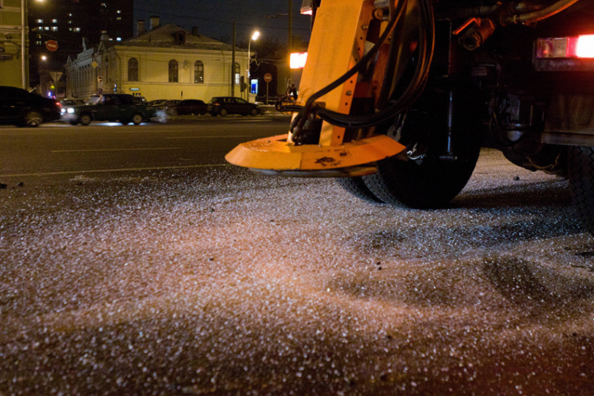
РосдорНИИ Минтранса разработал проект ГОСТа с требованиями к противогололедным материалам. Сейчас документ находится на согласовании в Росавтодоре. При благоприятном исходе новые требования к дорожным реагентам будут утверждены в октябре 2019 года.
Новый ГОСТ на федеральном уровне установит допустимый размер гранул. Как считают эксперты, слишком мелкие гранулы превращают снег в илистую жижу, а крупные частицы плавят лед долго и могут повредить стекла автомобилей.
В новом ГОСТе прописано, что частицы реагентов не должны превышать размер в 8 мм. Частиц размером от 4 до 8 мм должно быть не более 15% в смеси реагентов, размером от 1 до 4 мм – не менее 75%, а размером менее 1 мм – не превышать предел в 10%.
Также в документе прописан такой показатель, как снижение коррозийной активности реагентов. По нему определяют, как реагенты воздействуют на металл. Сейчас допустим такой показатель, как 1,1 мг/кв.см в сутки. В новом ГОСТе будет другой показатель, более строгий: для дорог 1-ой категории и мостов - 0,4 мг/кв.с., для остальных дорог 0,8 мг/кв.см.
Помимо этого в документе вводится новый вид двухфазного реагента, который состоит из смеси твердого и жидкого веществ.
Требования к реагентам для дорог прописаны в «Отраслевых дорожных нормах», принятых в 2003 году и межгосударственном стандарте ГОСТ от 2015 года. Данные в этих документах сильно устарели. ГОСТ, который действует сейчас, был разработан властями Казахстана для Таможенного союза. В нем учтены интересы нескольких стран, но при этом все требования прописать не удалось.

Источник

